Moisés Ignacio Gochez González
Jennifer Tatiana Arévalo Guillen
Tania Isabel Peraza Cruz
Miguel Orlando Monchez Mejía
Oscar Josué Díaz Fabián
Resumen— El Salvador tiene dos estaciones: la seca (noviembre-abril) y la lluviosa (mayo-octubre). Además, el país se ve afectado por la estación de huracanes del Caribe (junio-noviembre) por lo que las frecuentes tormentas tropicales y huracanes aumentan las inundaciones y deslizamientos en distintas zonas.
Vehículo de Búsqueda de Personas en Situaciones de Difícil Acceso (VBPDA)
(3 Octubre 2018)

Debido a su ubicación en el sistema de fallas geológicas y el proceso de subducción entre las placas tectónicas de Cocos y el Caribe, se encuentra en una región de alto índice de actividad sísmica, se tiene registrado un total de 55 terremotos entre 1573 y 2001, y se estima que un 70 % del territorio puede verse afectado por la ocurrencia de un evento de esta naturaleza.

La topografía de El Salvador es escabrosa debido a las actividades volcánicas y tectónicas; ya que el país se encuentra en el cinturón de Fuego del Pacífico, siendo la razón por el cual el 90 % de su suelo es conformado por materiales volcánicos; actualmente se cuenta con 4 volcanes activos (Santa Ana, San Salvador, San Miguel e Izalco).

Por todas estas características de El Salvador, sabemos que el país es vulnerable a desastres naturales casi permanentemente; por lo que las organizaciones de protección civil, no dan abasto ante dichas emergencias; es por esto que es necesario que nuevas tecnologías sean adoptadas para tener un nivel más alto de éxito en las labores de rescate.

Palabras clave—sismos, fases de emergencia, volcanes, lluvias, personas, rescates, terremotos, derrumbe, tecnología, robot, localización, búsqueda, riesgo, arduino, sensor.

Introducción
EL presente trabajo realizado por los estudiantes de ingeniería en sistemas computacionales de la materia electrónica digital de la Universidad Evangélica de El Salvador. Tiene como objetivo de estudio, dar a conocer como la tecnología puede utilizarse para mejorar las actividades de rescate de personas, afectadas por desastres naturales.

Es necesario conocer el país en el cual se desea implementar estas tecnologías ya que dependiendo de la topografía, clima y otras condiciones así cambia la necesidad de las actividades que un vehículo de búsquedas de personas debe realizar y las condiciones a la cual será sometido.

Es por esto que el presente documento inicia con una breve descripción de la realidad nacional y de los fenómenos naturales a los cuales El Salvador es sometido frecuentemente, para luego entrar en materia y conocer cuál ha sido la evolución de la tecnología como herramienta de Búsqueda y rescate para tener un mejor panorama del funcionamiento que tenga el vehículo de búsquedas de personas en situaciones de difícil acceso.

REALIDAD NACIONAL

INFORME NACIONAL DEL ESTADO DE LOS RIESGOS Y VULNERABILIDADES (INERV)
La Comisión Nacional de Protección Civil, Prevención y Mitigación de Desastres dio a conocer el primer Informe Nacional del Estado de los Riesgos y Vulnerabilidades (INERV), el 24 octubre del año 2017 lo presentó la ministra de Medio Ambiente y Recursos Naturales (MARN), Lina Pohl

INERV determino que los terremotos han ocasionado más de 50 % de las muertes y daños económicos por desastre de origen natural en los últimos 30 años, seguidos por inundaciones y deslizamientos.

Siendo los departamentos de San Salvador y La Libertad los que concentran la mayor cantidad de población y viviendas vulnerables ante amenaza sísmica, susceptibilidad a deslizamientos y a inundaciones.

Como una cifra alarmante se dio a conocer que en cuanto a la pérdida anual esperada por amenaza, los sismos provocarían el 59 %, inundaciones y oleada piroclástica con 17% respectivamente, flujo piroclástico con 7%, tsunami el 2.5% y lava sería 1%.

SISMOLOGÍA
El Salvador se encuentra en una región de actividad sísmica, generada por el proceso de subducción de la placa de Cocos bajo la del Caribe y por las fallas geológicas, tanto locales como de Guatemala y Honduras. Por lo que es necesario una constante vigilancia, con el propósito de interpretar el mecanismo de generación de dicha actividad sísmica y poder mitigar así los efectos por ella causados. Con el fin de modernizar el equipo sismológico existente el Centro de Investigaciones Geotécnicas implementó a finales de 1983 la Red Nacional de Telemetría Sísmica. La cual cuenta actualmente con quince estaciones telemétricas ubicadas en el interior del país, y una estación portátil permanente en el CIG, con las cuales se estaría en capacidad de detectar sismos con origen dentro o fuera del territorio salvadoreño.

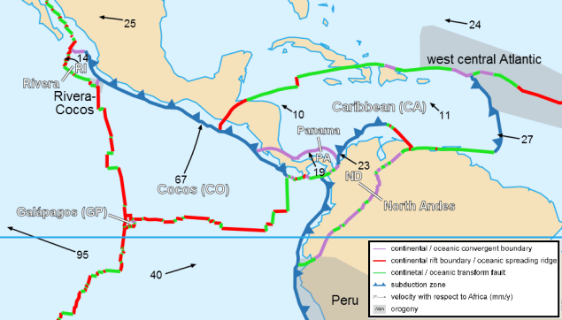

Fig. 1. Placas tectónicas de Centroamérica (corrimiento en sentido contrario al alineamiento de la falla)

En la figura.1 se muestra el mapa de las placas de Centroamérica. Estas placas son unas de las causas de terremotos en zona de Centroamérica esto se generan cuando se presentan fenómenos de subducción, que se dan cuando una placa se mete por debajo de la otra.

METEOROLOGÍA
El Salvador está situado en la parte exterior del cinturón climático de los trópicos. Se presentan dos estaciones (seca y lluviosa) y dos transiciones (secalluviosa y lluviosa-seca). Al final de la estación seca ocurren las máximas temperaturas en los meses de marzo y abril. Por lo que el pronóstico del clima es actualizado varias veces al día, MARN permite que los habitantes puedan monitorear el clima en tiempo real.

TOPOGRAFÍA
Debido a las estaciones lluviosas y la topografía de El Salvador, el MARN tiene un estricto control de la susceptibilidad de todas las zonas montañosas del país, por medio de informes y mapas de susceptibilidad que se actualiza diariamente para mantener a los habitantes informados de las situaciones donde viven o transitan.

VULCANOLOGÍA
El MARN realiza el monitoreo de los principales volcanes activos del país Ilamatepec en Santa Ana, Izalco en Sonsonate, Boquerón y Lago de Ilopango en San Salvador, Chichontepec en San Vicente y Chaparrastique en San Miguel. Por medio de la Red de Estaciones Sísmicas que registra la actividad sísmica y actividad sísmica de los volcanes; por medio de equipo tecnológico que permite la vigilancia de los volcanes las 24 horas del día. También se realizan técnicas de monitoreo de geoquímica la cual realiza mediciones de temperatura en fumarolas y cráteres con cámara termográfica (mide la temperatura) y termocuplas manuales (termómetro para medir temperaturas altas).
Con el resultado del monitoreo, se elaboran informes técnicos y escenarios de amenaza volcánica a ser utilizada en estudios de reducción de riesgos y ordenamiento del territorio y que se complementa con la creación de Sistemas de Alerta Temprana (SAT) ante erupciones volcánicas. Se utilizan simuladores numéricos que permiten simular procesos eruptivos y delimitar zonas que podrían resultar afectadas a contribuir en la reducción de la vulnerabilidad de exposición de la población.

EVOLUCIÓN DE LA TECNOLOGÍA COMO HERRAMIENTA DE BÚSQUEDA Y RESCATE

DISEÑO E IMPLEMENTACIÓN DE ROBOTS
El ser humano ha evolucionado con el paso del tiempo, y con esto la forma de realizar cada una de sus actividades personales y laborales. Es por esto que la tecnología ha tenido que ir evolucionando hasta convertirse en una necesidad básica. Podemos decir que un robot es una máquina que es capaz de reemplazar a una persona en situaciones específicas o en situaciones de alto riesgo. A pesar de ello, no estamos preparados tecnológicamente para enfrentar los desafíos que la naturaleza le pueda presentar a nuestro país tomando mucho tiempo en realizar labores que son necesarias en el menor tiempo posible.

VENTAJAS Y CARACTERÍSTICAS DEL USO DE ROBOTS
El desarrollo de tecnologías que permitan enfrentar las consecuencias de la naturaleza, son una necesidad constante para minimizar los daños económicos y víctimas humanas. Estas nuevas herramientas será la clave para la recolección de la mayor cantidad de información en tiempo real que servirán a los diversos equipos de socorristas, el conocimiento de datos actuales permite elegir las estrategias de recates más adecuadas y eficiente.

Los robots programados para búsqueda de víctimas tienen como función la inspección estructural de la zona y permitir una visión más compleja en búsqueda de materiales peligrosos. Algunas de sus características son:
1-busqueda en el interior de estructuras de difícil acceso
2-inspeccion de los entornos
3- análisis de componentes químicos
4- localización de victimas
5- comunicación entre víctima y socorrista (en caso se encuentre en condiciones de poder hablar el sujeto)
6- visualización a través de cámara del perímetro afectado
7- movilidad en terrenos de difícil tránsito (piedras, lodo etc.)
8- identificar estado de la víctima (viva/muerta)
Esto presenta nuevos restos por resolver, para los investigadores e ingenieros crear equipos eficientes y relativamente fácil de manejar para el usuario final; En consecuencia, la creación de robots que utilizan sensores para adaptarse a las diferentes tareas han pasado de realizar tareas repetitivas y sencillas a realizar funciones cada vez más complejas.

BÚSQUEDA Y LOCALIZACIÓN
Los sensores actuales permiten tener datos más precisos, por esta razón los robots poseen sensores internos y externos. Los sensores internos permiten al robot controlar cierta parte de sus funciones como velocidad y la aceleración y los sensores externos son los elementos que interactúan con el ambiente.

VEHÍCULO DE BÚSQUEDA Y RESCATE ELABORADO POR LOS ALUMNOS DE ELECTRÓNICA DIGITAL DE LA UNIVERSIDAD EVANGÉLICA DE EL SALVADOR.
El vehículo poseerá características específicas de resistencia y tracción para pasar con facilidad en espacios muy reducidos o de difícil acceso contara con detectores de gas una cámara infrarroja que girara 360 grados para ver en la oscuridad luces led intercomunicador para que en caso de encontrar a una víctima esta pueda comunicarse con los rescatistas.

El robot actualmente está preparado para funcionar en casos específicos de desastres como lo son:
- Terremotos
- Derrumbes
- Minas
- Túneles

Su funcionabilidad está basada en poder acceder dentro de un
Terreno complicado y estrecho para poder buscar si hay existencia de víctimas y personas dentro, sin arriesgar la vida de los rescatistas y teniendo visualización a través de cámara y comunicación con radio con las personas atrapadas. El robot no cuenta para casos de incendio ni inundaciones debido al material con que está construido, teniendo en cuenta que es basado y armado modularmente puesto que, podría ser mejorado y desarmado fácilmente para poden piezas del material adecuado en caso fuera necesario su utilización dentro de agua o fuego.

ESPECIFICACIONES
- Orugas de goma
- 4 motores DC para máxima tracción y velocidad
- 1 sensor de gas mq-4
- Módulo de transmisión pca9685
- Servomotores sg90
- Raspberry pi
- Drivers de motor l298n
- Cámara USB

FUNCIONAMIENTO
- sensor MQ-4 es un sensor de gas natural que puede detectar concentraciones desde las 300 hasta las 10000 ppm este sensor tiene una alta sensibilidad y un tiempo de respuesta rápido su alimentación es a 5 voltios la temperatura de operación del sensor es de entre -10 a 50 grados centígrados tiene una alta sensibilidad a gas metano o a gas carbónico.
- raspberry pi es un ordenador de placa reducida desarrollado en reino unido con el objetivo de estimular la enseñanza de la informática en las escuelas
- sensor ultrasónico HC-SR04 es un sensor capaz de detectar distancias y detectar objetos que se encuentran entre un rango de 2 a 450 cm el sensor funciona por ultrasonidos la frecuencia de trabajo es de 40 kHz
- Motor DC es un motor de corriente continua convierte energía eléctrica en mecánica provocando un movimiento rotatorio gracias a la acción de un campo magnético
- Cámara USB de 8 mega píxeles

DESCRIPCION DEL PROTOTIPO
IMAGEN | NOMBRE / DESCRIPCION
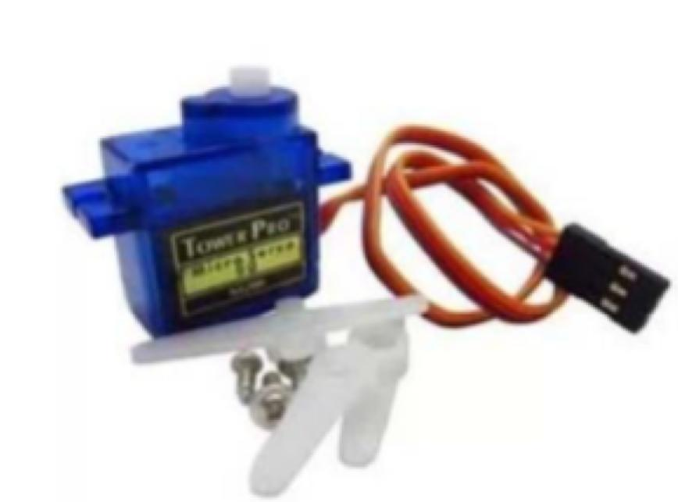 | Servo SG90: un servo miniatura de diminutas dimensiones,. Funciona con la mayoría de tarjetas electrónicas de control con microcontroladores y además con la mayoría de los sistemas de radio control comercial.
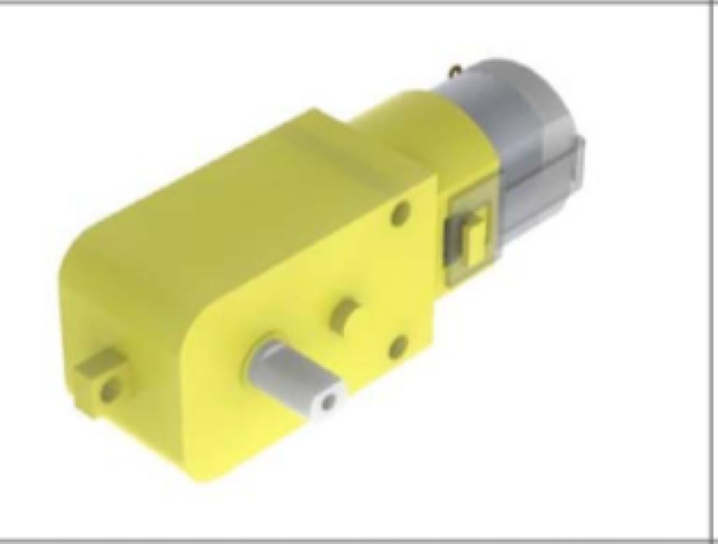 | Reductor de engranaje: son aquellos en que toda la transmisión mecánica se realiza por pares de engranajes de cualquier tipo excepto los basados en tornillo sin fin. Sus ventajas son el mayor rendimiento energético, menor mantenimiento y menor tamaño.
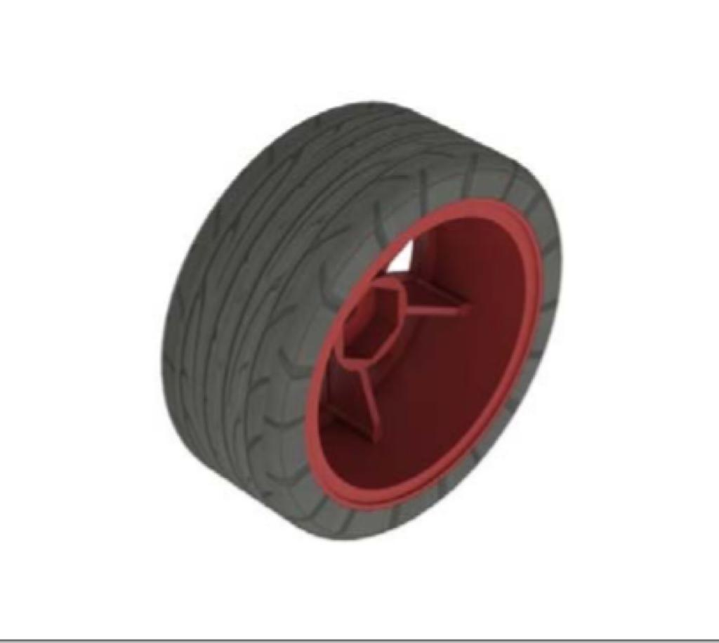 | Ruedas Delanteras: ruedas que dan dirección al vehículo.
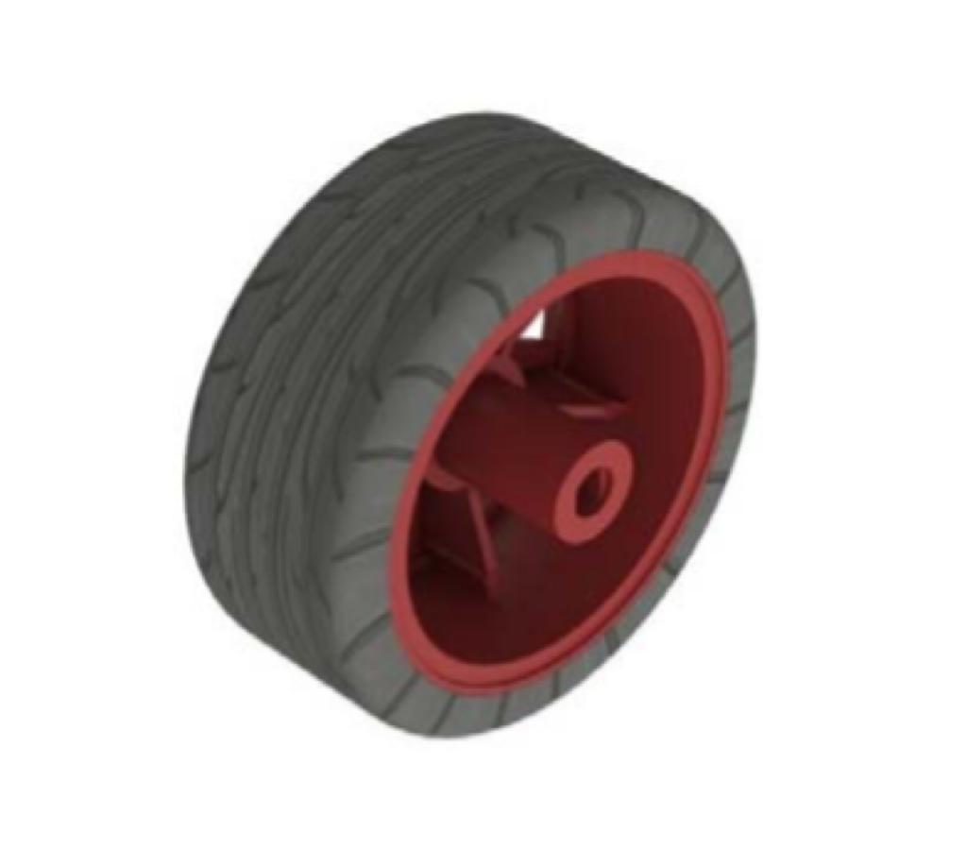 | Rueda Traseras: complemento de ruedas delanteras, mantienen la dirección.

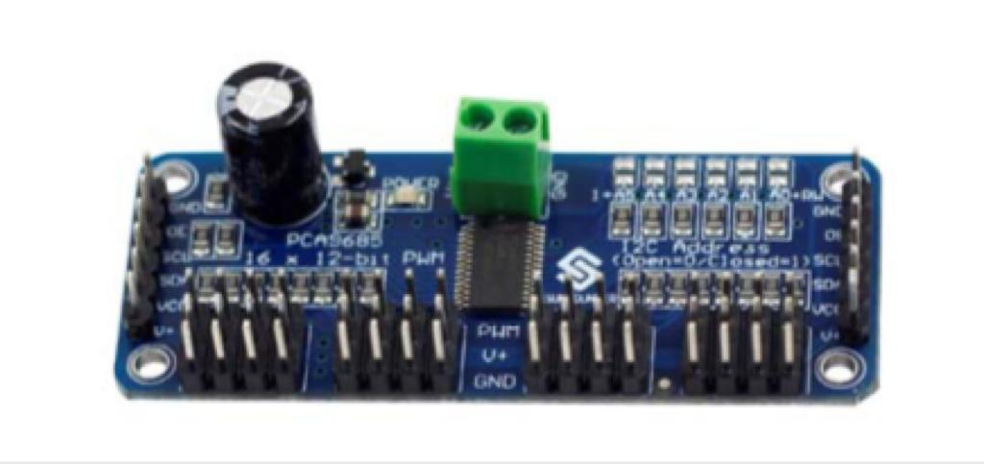 | Controlador PWM de 16 canales y 12 bits: Es un controlador PWM controlado por i2c con un reloj incorporado. Eso significa que, a diferencia de la familia TLC5940, no es necesario que envíe continuamente la señal de conexión a su microcontrolador
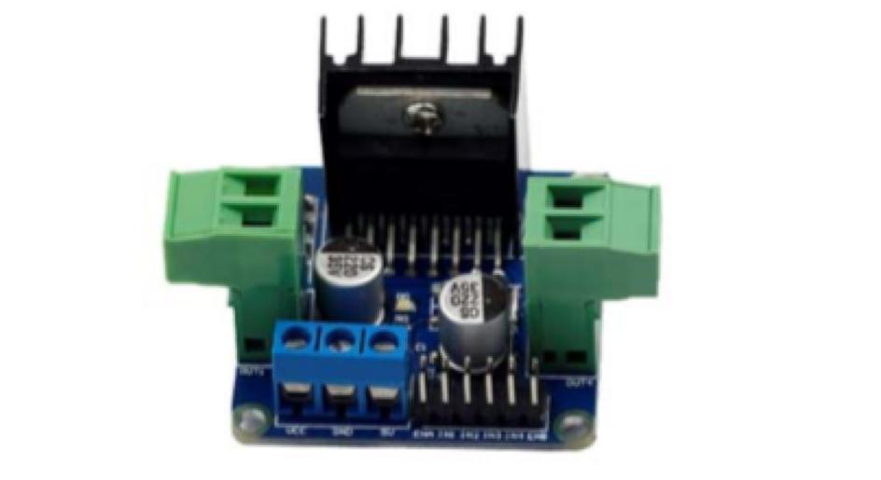 | Motor L298N: Los motores se controlar, de forma independiente mediante señales PWM se puede controlar el sentido de giro de los motores, punto muerto o parada con una frecuencia de hasta 100 kHz. También se puede utilizar para el control de un motor paso a paso
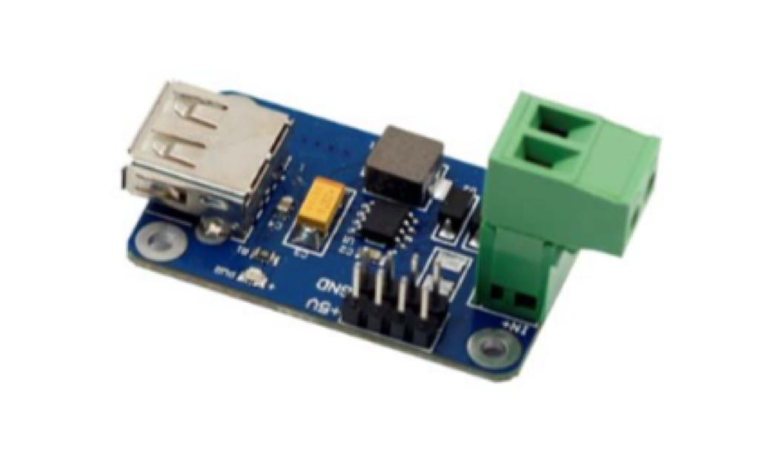 | El módulo convertidor de DD / CC sincrónico reductor está diseñado para fuentes de alimentación de bajo perfil de punto de carga (POL).
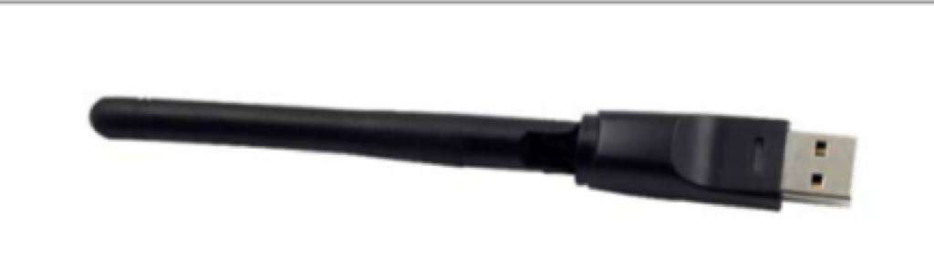 | USB WI-FI adaptador: Antena receptora de WI-FI.
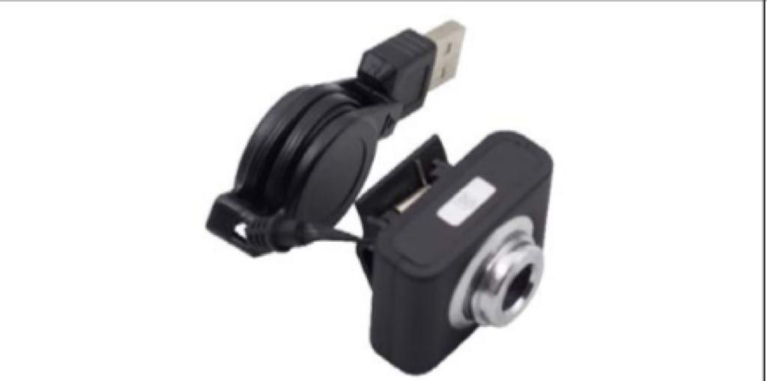 | Cámara USB: pequeña cámara digital conectada a través de un cable USB la cual puede capturar imágenes y transmitirlas a través de Internet.
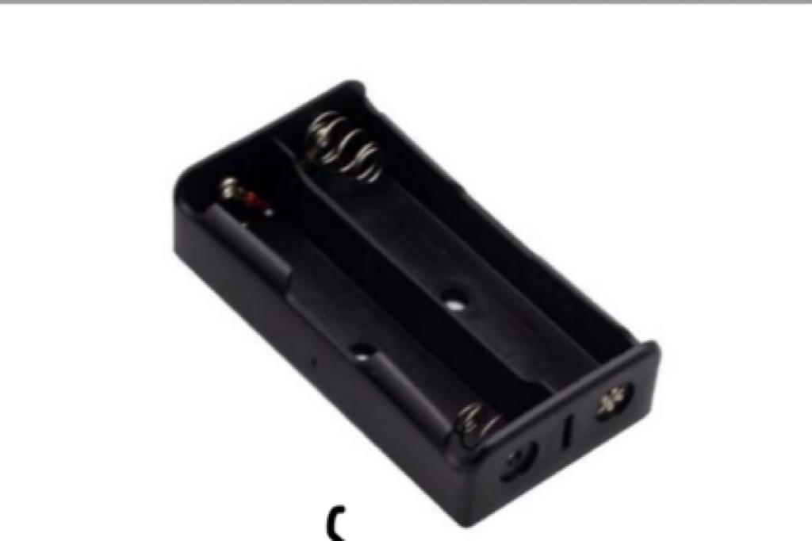 | Soporte de la batería: base donde van ubicadas las baterías.
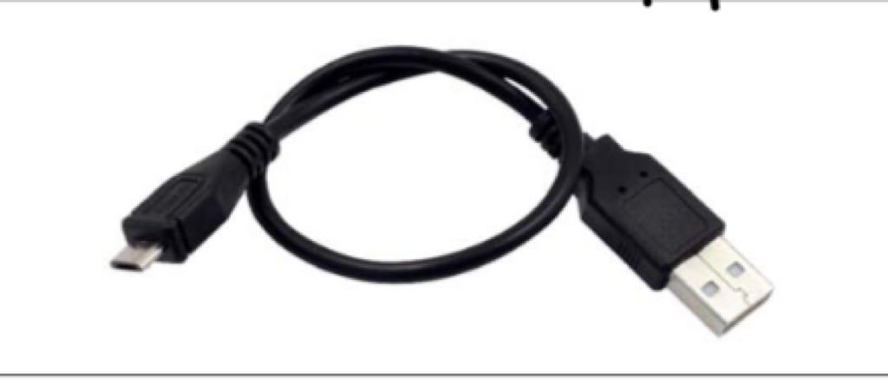 | Cable USB: es el conector que permite vincular diferentes elementos a través del Universal Serial Bus.
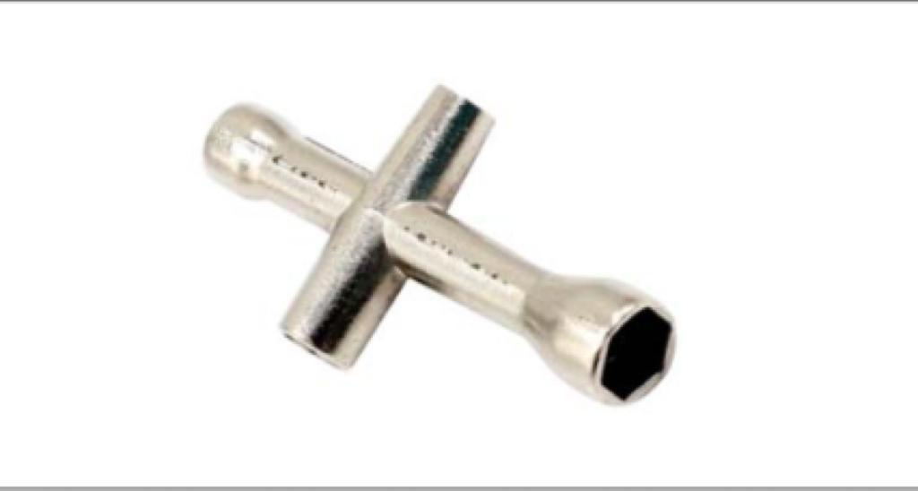 | Llave inglesa: Instrumentó para fijar tuercas.
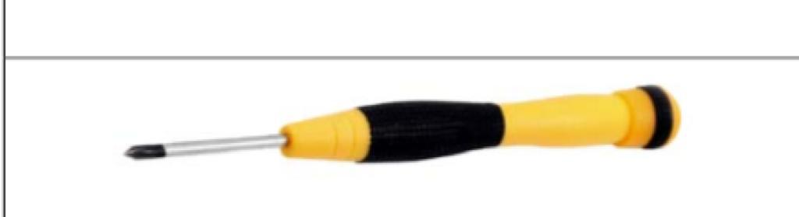 | Desarmador: Instrumento para aflojar o fijar tornillos.
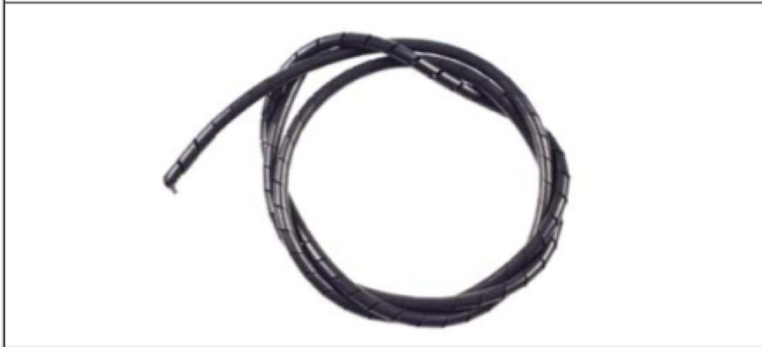 | Cable espiral: cable para proteger conexiones u otros cables.
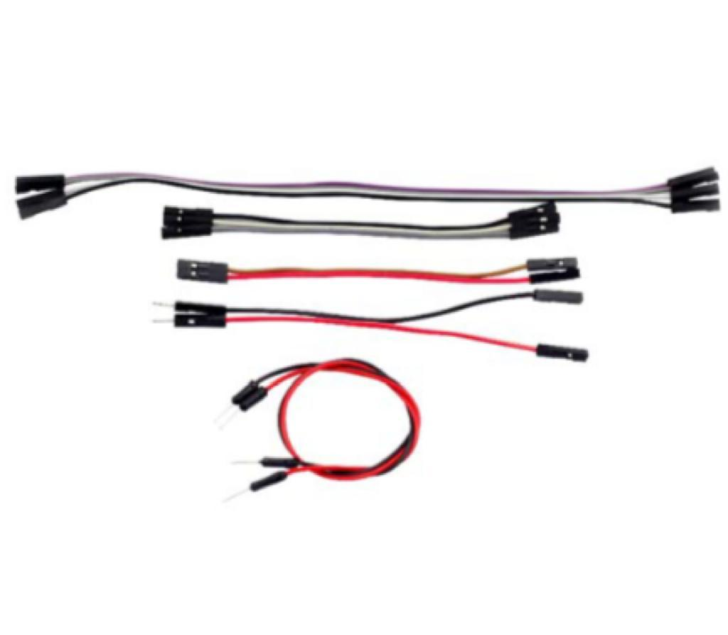 | Cable pasa corriente: permite el paso de corriente
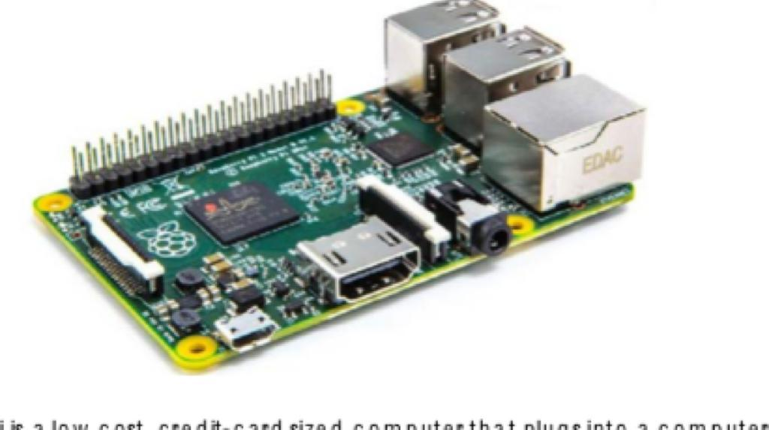 | Raspberry Pi Model B+: tarjeta de crédito basado en ARM, ejecuta el sistema operativo GNU / Linux basado en Debian. Raspbian y puertos de muchos otros sistemas operativos existen para este SBC.
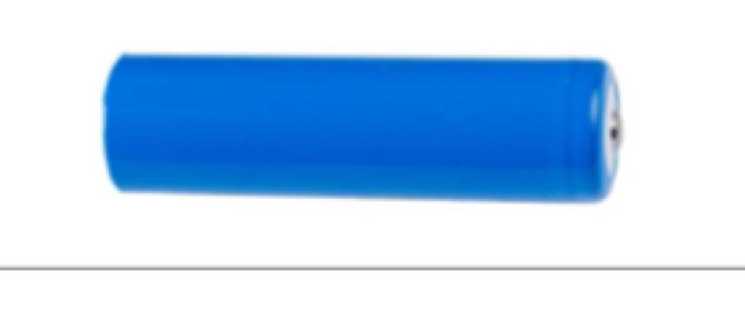 | Batería recargable ion-litio: dispositivo diseñado para almacenamiento de energía eléctrica que emplea como electrolito una sal de litio que consigue los iones necesarios para la reacción electroquímica reversible que tiene lugar entre el cátodo y el ánodo.
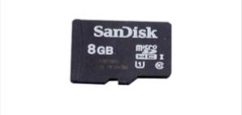 | Memoria micro SD: es un dispositivo en formato de tarjeta de memoria para dispositivos portátiles

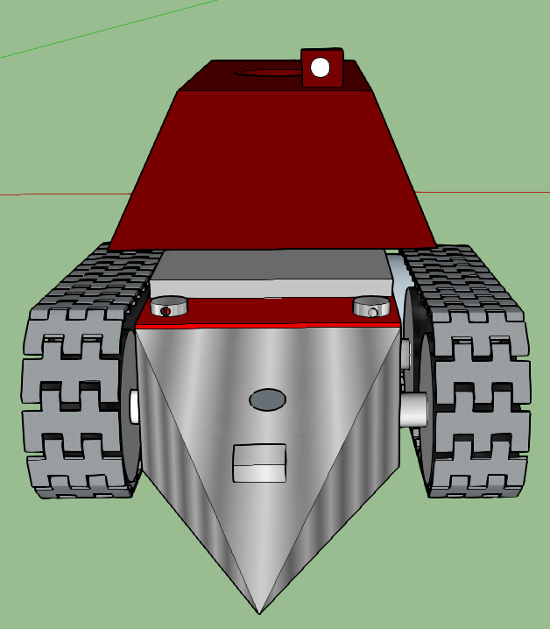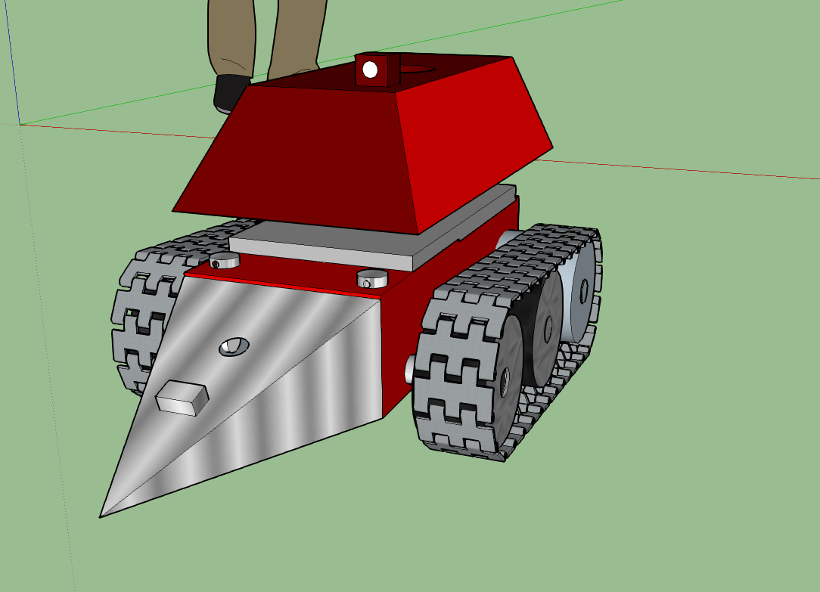

Fig. 2. Diseño del prototipo del vehículo de Búsqueda

Google Vision (API)
La API Visión de Google Cloud permite que los desarrolladores comprendan el contenido de una imagen mediante el encapsulado de potentes modelos de aprendizaje automático en una API REST fácil de usar. La API clasifica imágenes rápidamente en miles de categorías (por ejemplo, "barco de vela", "león" ), detecta objetos y caras individuales dentro de las imágenes, además de buscar y leer palabras impresas en ellas. Puedes crear metadatos en tu catálogo de imágenes, moderar el contenido ofensivo o habilitar nuevas situaciones de marketing mediante el análisis de sentimientos en imágenes. Tienes la posibilidad de analizar las imágenes cargadas en la solicitud o integrarlas en tu sistema de almacenamiento de imágenes de Google Cloud Storage.

Detecta amplios conjuntos de objetos de tus imágenes fácilmente, como flores, animales, medios de transporte o miles de otras categorías de objetos habituales. La API Visión mejora con el tiempo, ya que se añaden conceptos nuevos y se aumenta la precisión.

CARACTERÍSTICAS DE LA API VISION

- Detección de etiquetas
Detecta amplios conjuntos de categorías dentro de una imagen, desde medios de transporte hasta animales.

- Detección de contenido explícito
Detecta contenido explícito, por ejemplo, contenido para adultos o contenido violento.

- Detección de logotipos
Detecta logotipos de productos muy conocidos dentro de una imagen.

- Detección de puntos de referencia
Detecta estructuras artificiales y naturales muy famosas dentro de una imagen.

- Reconocimiento óptico de caracteres
Detecta y extrae texto de una imagen. Esta función es compatible con un gran número de idiomas y con la identificación automática de idiomas.

- Detección de caras
Detecta varias caras en una imagen, además de sus atributos faciales clave, como el estado emocional o las prendas que lleva en la cabeza. No se ofrece reconocimiento facial.

- Atributos de la imagen
Detecta los atributos generales de la imagen, como el color dominante, y ofrece sugerencias de recorte pertinentes.

Protocolo búsqueda

- Recibir datos e información inicial del desastre.

- Coordinar con las autoridades presentes el caso (PNC, Bomberos, Cruz roja, etc.)

- Verificar el área más adecuada por la cual el robot pueda introducirse al edificio.

- Proceder al uso del robot.

- Se procede a la introducción del robot dentro del edificio o zona afectada (Siendo controlado por el personal encargado)

- El robot realizara el recorrido dentro del edificio para verificar y visualizar si se encuentran personas dentro

- Al existir personas dentro (atrapadas) procederá a comunicarse con ellas a través del intercomunicador.

- Si la persona se encuentra inconsciente se dará parte a las autoridades correspondientes para que procedan al rescate inmediato de la víctima.

- Finalizada la inspección se procederá a la salida del robot.

CONCLUSIONES

La ubicación De El salvador se encuentra en una zona de naturaleza sísmica teniendo grandes probabilidades de derrumbes, terremotos u desastres que pueden ocasionar pérdidas humanas,
las perdidas pueden aumentar cuando las autoridades de rescate arriesgan sus vidas por verificar si existen personas dentro de un siniestro por tanto con la ayuda de la tecnología se busca exponer menos vidas humanas para la búsqueda de posibles víctimas atrapadas entre los escombros.
La propuesta principal de este trabajo es sentar las bases de un estudio de riesgos y vulnerabilidad dando una solución tecnológica a la búsqueda y rescate de víctimas.

H. REFERENCIAS

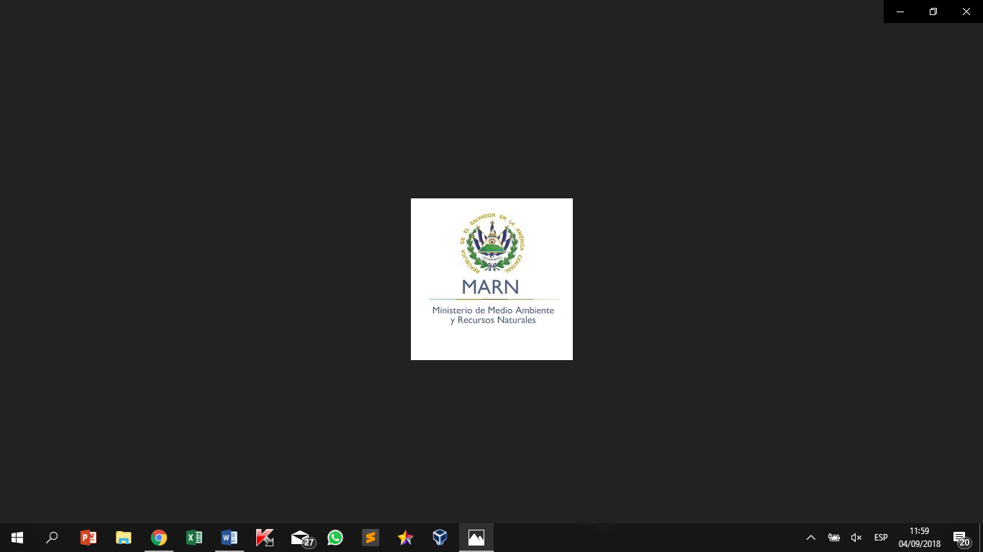
El Ministerio de Medio Ambiente y Recursos Naturales de El Salvador (MARN) es la entidad gubernamental encargada de la gestión ambiental de este país. El organismo tiene como misión revertir la degradación ambiental y la reducción de riesgos socioambientales.¹​ Asimismo, es el encargado de realizar la política nacional del medio ambiente

http://www.marn.gob.sv/informe-nacional-del-estado-de-los-riesgos-y-vulnerabilidades-es-presentado-a-la-comision-nacional-de-proteccion-civil/

